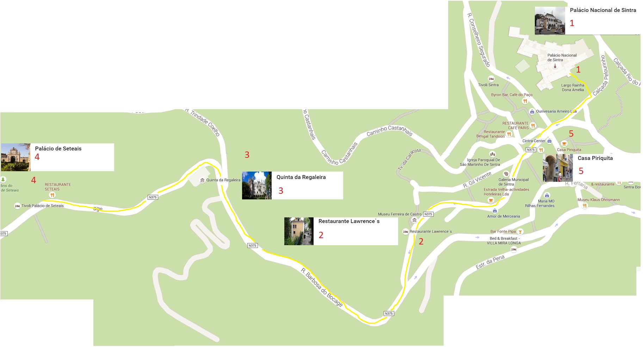
“Carlos gracejou. O maestro jurava o segredo pela alma melodiosa de Mozart, e pelas fugas de Bach? Pois bem, a ideia era vir a Sintra, respirar o ar de Sintra, passar o dia em Sintra... Mas, pelo amor de Deus, que o não revelasse a ninguém!
E acrescentou, rindo:
- Deixa-te levar, que não te hás-de arrepender...
Não, Cruges não se arrependia. Até achava delicioso o passeio, gostara sempre muito de Sintra... Todavia não se lembrava bem, tinha apenas uma vaga ideia de grandes rochas e de nascentes de águas vivas... E terminou por confessar que desde os nove anos não voltara a Sintra.
O quê! o maestro não conhecia Sintra?... Então era necessário ficarem lá, fazer as peregrinações clássicas, subir à Pena, ir beber água à Fonte dos Amores, barquejar na várzea...”
O Professor Bibliotecário:
Pedro Moreira
Nome do aluno:___________________________________________________________________
Turma:________
Legenda:
1 - Palácio Nacional de Sintra
2 - Restaurante Lawrence's
3 - Quinta da Regaleira
4 - Palácio de Seteais
5 - Casa Piriquita

1 - Palácio Nacional de Sintra

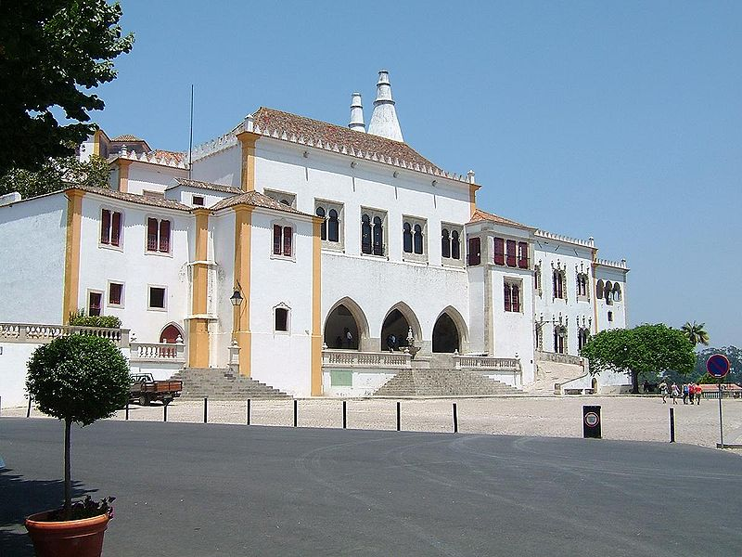
(clique na imagem para aceder ao Google Street View).
O Palácio Nacional de Sintra, também conhecido como Palácio da Vila, localiza-se na freguesia de São Martinho, na vila de Sintra, Distrito de Lisboa, em Portugal. Foi um dos Palácios Reais e hoje é propriedade do Estado Português, que o utiliza para fins turísticos e culturais. De implantação urbana, a sua construção iniciou-se no século XV, com traça de autor desconhecido. Apresenta características de arquitetura medieval, gótica, manuelina, renascentista e romântica. É considerado um exemplo de arquitetura orgânica, de conjunto de corpos aparentemente separados, mas que fazem parte de um todo articulado entre si, através de pátios, escadas, corredores e galerias. O Palácio foi utilizado pela Família Real Portuguesa praticamente até ao final da Monarquia, em 1910. Em 2008 foi o palácio mais visitado de Portugal com 408 712 visitantes.
Constituído por vários corpos edificados ao longo de sucessivas épocas, é um dos mais importantes exemplares portugueses de arquitetura realenga e por isso classificado de Monumento Nacional.
Possui o maior conjunto de azulejos mudéjares do país. É dominado por duas grandes chaminés geminadas que coroam a cozinha e constituem o "ex-libris" de Sintra.
«e, emergindo abruptamente dessa copada linha de bosque assoalhado, subia no pleno resplendor do dia, destacando vigorosamente num relevo nítido sobre o fundo do céu azul-claro, o cume airoso da serra, toda de cor violeta-escura, coroada pelo Palácio da Pena romântico e solitário no alto...»
"Era uma linda manhã muito fresca, toda azul e branca, sem uma nuvem, com um lindo sol que aquecia, e punha nas ruas, nas fachadas das casas, barras alegres de claridade dourada. (...) De vez em quando aparecia um bocado da serra, com a sua muralha de ameias correndo sobre as penedias, ou via-se o Castelo da Pena, solitário, lá no alto.”

2 - Hotel Lawrence

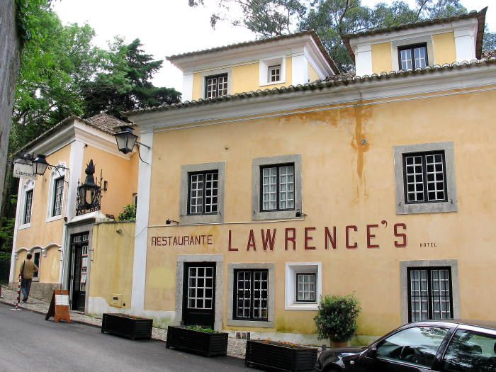
(clique na imagem para aceder ao Google Street View)
O Hotel Lawrence é um hotel de Sintra mencionado no romance Os Maias de Eça de Queirós. Inaugurado em 1764 é o hotel mais antigo da Península Ibérica. Em 1961 foi encerrado, encontrando-se abandonado e à beira da ruína durante três décadas. Foi adquirido por um casal holandês em 1989 e reconstruído mantendo o traçado original.
Na obra literária, foi aqui que ocorreu o jantar para que Carlos da Maia convidou o seu amigo Cruges, aquando da visita a Sintra como pretexto para tentar encontrar-se com Maria Eduarda.

"Defronte do Hotel Lawrence, Carlos retardou o passo, mostrou-o ao Cruges.
- Tem o ar mais simpático - disse o maestro - Mas valeu muito a pena ir para o Nunes, só para ver aquele cena...
E então com quê o Sr. Carlos da Maia tem experiência de espanholas?
(...) o maestro declarou que preferia estar ali, ouvindo correr a água, a ver monumentos caturras...
- Sintra não são pedras velhas, nem coisas góticas... Sintra é isto, uma pouca de água, um bocado de musgo... Isto é um paraíso!...”

3 - Palácio da Regaleira

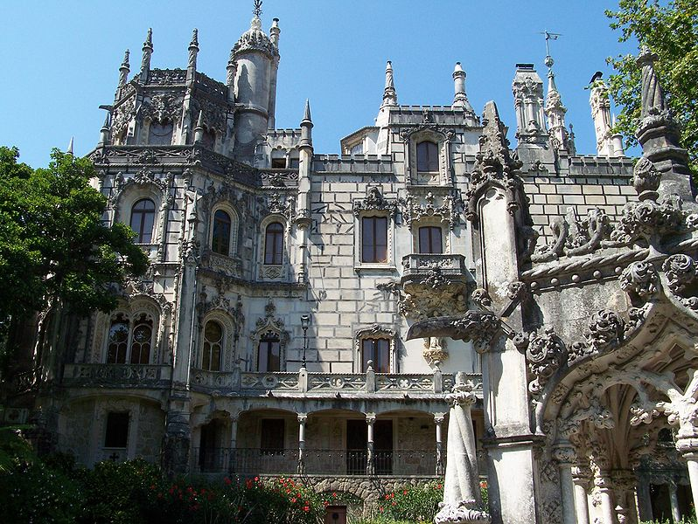
(clique na imagem para aceder ao Google Street View)

O Palácio da Regaleira é o edifício principal e o nome mais comum da Quinta da Regaleira. Também é designado Palácio do Monteiro dos Milhões, denominação esta associada à alcunha do seu primeiro proprietário, António Augusto Carvalho Monteiro. O palácio está situado na encosta da serra e a escassa distância do Centro Histórico de Sintra estando classificado como Imóvel de Interesse Público desde 2002.
Carvalho Monteiro, pelo traço do arquiteto italiano Luigi Manini, dá à quinta de 4 hectares, o palácio, rodeado de luxuriantes jardins, lagos, grutas e construções enigmáticas, lugares estes que ocultam significados alquímicos, como os evocados pela Maçonaria, Templários e Rosa-cruz. Modela o espaço em traçados mistos, que evocam a arquitetura românica, gótica, renascentista e manuelina.
A Quinta da Regaleira é posterior à obra de Eça, pelo que não surge na obra, mas sim a descrição que se segue da estrada que ladeia a quinta:
" - Vejam vocês isto!- gritou o Cruges, que parara, esperando-os. - isto é sublime. Era apenas um bocadito de estrada, apertada entre dois velhos muros cobertos de hera, assombreada por grandes árvores entrelaçadas, que lhe faziam um toldo de folhagem aberto à luz como uma renda: no chão tremiam manchas de sol: e, na frescura e no silêncio, uma água que se não via ia fugindo e cantando."

4 - Palácio de Seteais

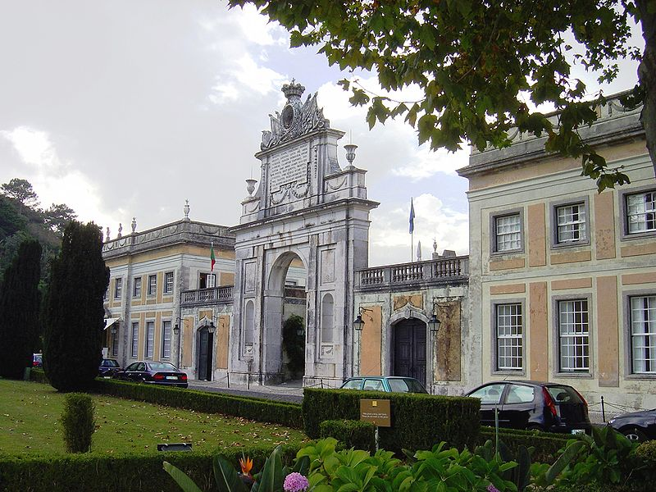
(clique na imagem para aceder ao Google Street View, imagem apenas da entrada)
O Palácio de Seteais, elegante palácio cor-de-rosa, agora um hotel de luxo e restaurante da Sociedade Hotel Tivoli, foi construído no século XVIII para o cônsul holandês, Daniel Gildemeester, numa porção de terra cedida pelo Marquês de Pombal. Localizado em Sintra, património mundial, ergue-se este palácio no meio de um terreno acidentado, de onde se pode avistar o mar e o alto da Serra de Sintra.
De arquitetura neoclássica, insere-se no conjunto de palácios reformados pela burguesia. Destaca-se a entrada, com frontões triangulares, janelas de guilhotina e uma escada de dois braços que se desenvolve para o interior no sentido da fachada secundária. Pode-se também constatar a adaptação do palácio à irregularidade do terreno, que tem um enquadramento com o Palácio da Pena.
Refira-se que este é o Palácio de Seteais, descrito como abandonado na famosa obra de Eça de Queirós "Os Maias". Hoje é um luxuoso hotel de cinco estrelas, o Tivoli Palácio de Seteais.
"Mas ao chegar a Seteais, Cruges teve uma desilusão diante daquele vasto terreiro coberto de erva, com o palacete ao fundo, enxovalhado, de vidraças partidas, e erguendo pomposamente sobre o arco, em pleno céu, o seu grande escudo de armas." (...) Iam ambos caminhando por uma das alamedas laterais, verde e fresca, de uma paz religiosa, como um claustro feito de folhagem.
Cruges, no entanto, encostado ao parapeito, olhava a grande planície de lavoura que se estendia em baixo, rica e bem trabalhada, repartida em quadros verde-claros e verde-escuros, que lhe faziam lembrar um pano feito de remendos assim que ele tinha na mesa do seu quarto. Tiras brancas de estrada serpeavam pelo meio(...) O mar ficava ao fundo, numa linha unida esbatida na tenuidade difusa da bruma azulada: e por cima arredondava-se um grande azul lustroso como um belo esmalte (...)
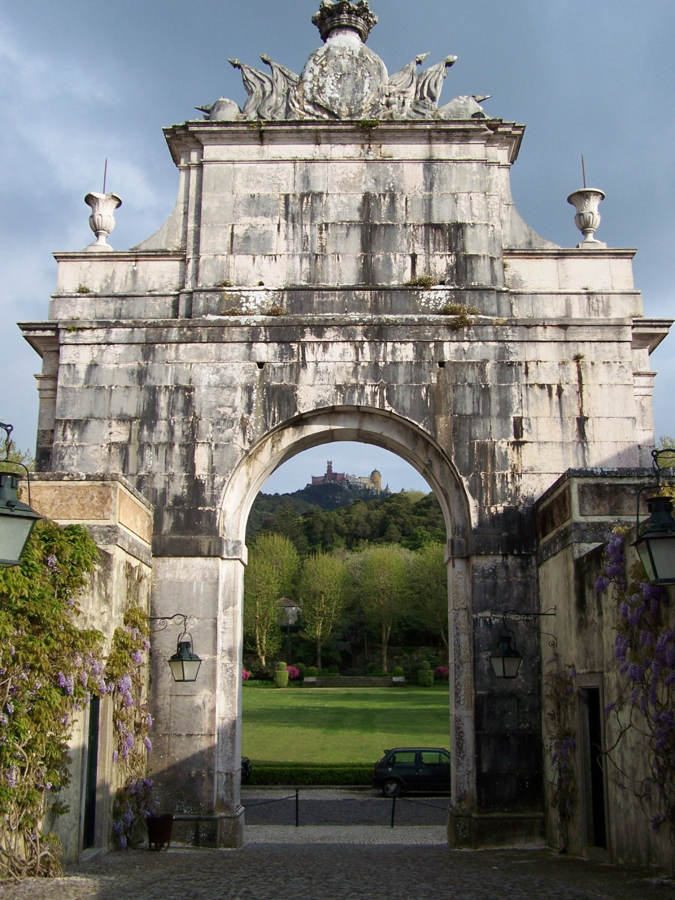
(clique na imagem para aceder a uma foto 3d no Google)
- Agora Cruges, filho, repara tu naquela tela sublime. O maestro embasbacou. No vão do arco, como dentro de uma pesada moldura de pedra, brilhava, à luz rica da tarde, um quadro maravilhoso, de uma composição quase fantástica, como a ilustração de uma bela novela de cavalaria e de amor. Era no primeiro plano o terreiro, deserto e verdejando (...) e emergindo abruptamente dessa copada linha de bosque assolhado, subia no pleno resplendor do dia, destacando vigorosamente num relevo nítido sobre o fundo do céu azul-claro, o cume airoso da serra.”

5 - Piriquita
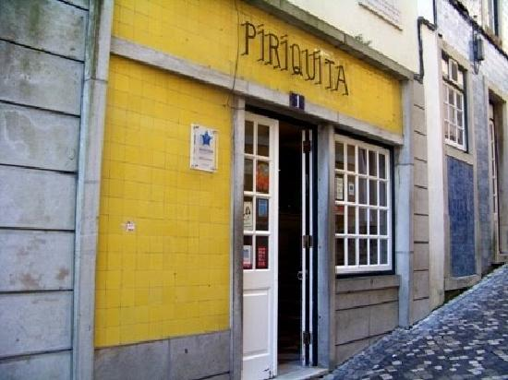
(clique na imagem para aceder ao Google Street View)

A fábrica de queijadas Piriquita surge na segunda metade do século XIX, no centro da vila de Sintra, na Rua das Padarias, local onde ainda hoje se encontra. Fundada por Constança Gomes, que o rei D. Carlos terá batizado de “Piriquita” por ser “uma senhora baixinha”. Ter-se-á casado aos 16 anos com Amaro dos Santos, que era padeiro, e nessa altura (1862) começou o fabrico das queijadas para satisfazer a gula do rei D. Carlos, que gostava de passar férias em Sintra e, dizem os autos, ou seja, a boca do povo, gostava de passear pela vila e ir comprar pão à padaria (hoje Piriquita). Fã de queijadas, um dia terá levado a receita para a padeira as fazer. E assim nasceram as queijadas de Sintra da Piriquita.
Os travesseiros, esses, apareceram mais tarde. Durante os períodos das Guerras Mundiais, a Piriquita sentiu a necessidade de inovar, e Constança Luísa, ao ler um livro de receitas antigas, deu de caras com a receita do travesseiro, que hoje dá fama e proveito à pastelaria e superou as queijadas.
Com a forma de um travesseiro (almofada), o bolo à base de massa folhada, creme de ovo e amêndoa tem um ingrediente secreto que o torna apetecível às bocas de todo o mundo. São centenas os turistas que passam pelo espaço diariamente e chegam a fazer fila para provar as iguarias.

Exercícios
1 – Vais agora tentar reproduzir virtualmente, usando o Google Street View e os seus comandos de movimento, todo o percurso realizado por Carlos e Cruges. O teu ponto de partida é o Palácio Nacional de Sintra, nesta ligação. Durante esta visita virtual, será necessário que fotografes, através de um Print Screen, cada um dos cinco locais de interesse abordados ao longo deste roteiro.
- Fotografa o Palácio Nacional de Sintra. Segue pela Praça da República.
- Segue a Estrada Nacional 375.
- Continua pela Rua Gonsiglieri Pedroso até chegar ao Laurence’s Hotel.
- Fotografa o Laurence’s Hotel. Segue a Estrada Nacional 375.
- Segue a Avenida Almeida Garret Até chegar, de novo, à N375.
- Fotografa a Quinta da Regaleira. Segue a Rua Barbosa du Bocage.
- Fotografa a entrada do Palácio de Seteais.
- Volta ao início, clicando aqui. Roda a imagem para a direita e fotografa a entrada da Piriquita.
- Deverás ter, neste momento cinco fotos. Guarda-as para entrega por mail, juntamente com a resolução do exercício seguinte, ao teu professor da disciplina.

2 - Para cada um dos excertos de Os Maias que se seguem, faz corresponder um dos pontos da visita:
1 - Palácio Nacional de Sintra
2 - Restaurante Lawrence's
3 - Quinta da Regaleira
4 - Palácio de Seteais
5 - Casa Piriquita

a) __ b) __ c) __ d) __

a) — Com mil raios! — exclamou de repente o Cruges, saltando de dentro da manta, com um berro que emudeceu o poeta, fez voltar Carlos na almofada, assustou o trintanário. O break parara, todos o olhavam suspensos; e, no vasto silêncio da charneca, sob a paz do luar, Cruges, sucumbido, exclamou: — Esqueceram-me as queijadas!
b) Quando passaram o arco, encontraram Carlos sentado num dos bancos de pedra, fumando pensativamente a sua cigarrette. (...) do vale subia uma frescura e um grande ar; e algures, em baixo, sentia-se um prantear de um repuxo.
c) Só ao avistar o Paço descerrou os lábios: - Sim senhor, tem cachet! E foi o que mais lhe agradou - este maciço e silencioso palácio, sem florões e sem torres, patriarcalmente assentado entre o casario da vila, com as suas belas janelas manuelinas que lhe fazem um nobre semblante real, o vale aos pés, frondoso e fresco, e no alto as duas chaminés colossais, disformes, resumindo tudo, como se essa residência fosse toda ela uma cozinha talhada às proporções de uma gula de rei que cada dia come todo um reino.
d) - Carlos não respondeu, os seus olhos não se despegavam daquela fachada banal, onde só uma janela estava aberta com um par de botinas de duraque secando ao ar. À porta, dois rapazes ingleses, ambos de knicker-bokers, cachimbavam em silêncio; e defronte, sentados sobre um banco de pedra, dois burriqueiros, ao lado dos burros, não lhes tiravam o olho de cima, sorrindo-lhes, cocando-os como uma presa. Carlos ia seguir, mas pareceu-lhe ouvir, distante e melancólico, saindo do silêncio do hotel, um vago som de flauta: e parou ainda, remexendo as suas recordações, quase certo de Dâmaso lhe ter dito que a bordo Castro Gomes tocava flauta...

Entrega, para o mail ________________________, as cinco fotos (exercício 1) e a resolução do exercício 2.

Bom trabalho.

O Professor Bibliotecário:
Pedro Moreira

Este roteiro foi elaborado no contexto do curso “Os textos ficcionais e as experiências transmediáticas, interativas e sensoriais” (2021)

